DUOC UC - Escuela de informática y telecomunicaciones
Propuesta de Proyecto y Especificación de Requisitos de Software
Proyecto: [Insertar Nombre de Proyecto]
Revisión: [01]
14 de octubre de 2026

Documento de Diseño basado en UML

Contenido
2 Ficha del documento 2
3 Integrantes: 2
4 Diseño 5
4.1 Diagrama de Casos de Uso 5
4.2 Vista Lógica 5
4.2.1 Modelo E-R 5
4.2.2 Diagrama de Clases 5
4.2.3 Diagrama de Secuencia 5
4.3 Vista Despliegue 5
4.3.1 Diagrama de Componentes 5

Ficha del documento

Fecha | Revisión | Autor | Modificación
14-10-2026 | 01 | Cristóbal Ponce de León | Versión inicial del documento, elaborada durante la Fase 2 del proyecto.

Documento validado por las partes en fecha:

Integrantes:
Nombre Integrante del Equipo | Rol Definido
Cristóbal Ignacio Ponce de León Lingai | Arquitectura, motor de extracción SII y TGR, API y seguridad
Valeria Gómez | Modelo de datos, panel web y validación con usuarios contables

Diseño
Los diagramas de este documento se construyeron a partir del código fuente del sistema en su estado actual y no a partir del diseño previsto en la Fase 1, por lo que reflejan lo que efectivamente está construido, incluyendo los cambios introducidos por el rediseño a servicio multiusuario.

Diagrama de Casos de Uso
Se identifican cuatro actores. El contribuyente es el usuario del servicio y concentra la mayoría de los casos de uso. El administrador gestiona cuentas y planes. El planificador es un actor del propio sistema que inicia las consultas de forma programada, sin intervención de una persona, lo que es la característica central del producto. El SII y la TGR se modelan como un sistema externo al que el servicio consulta siempre en modo de solo lectura.
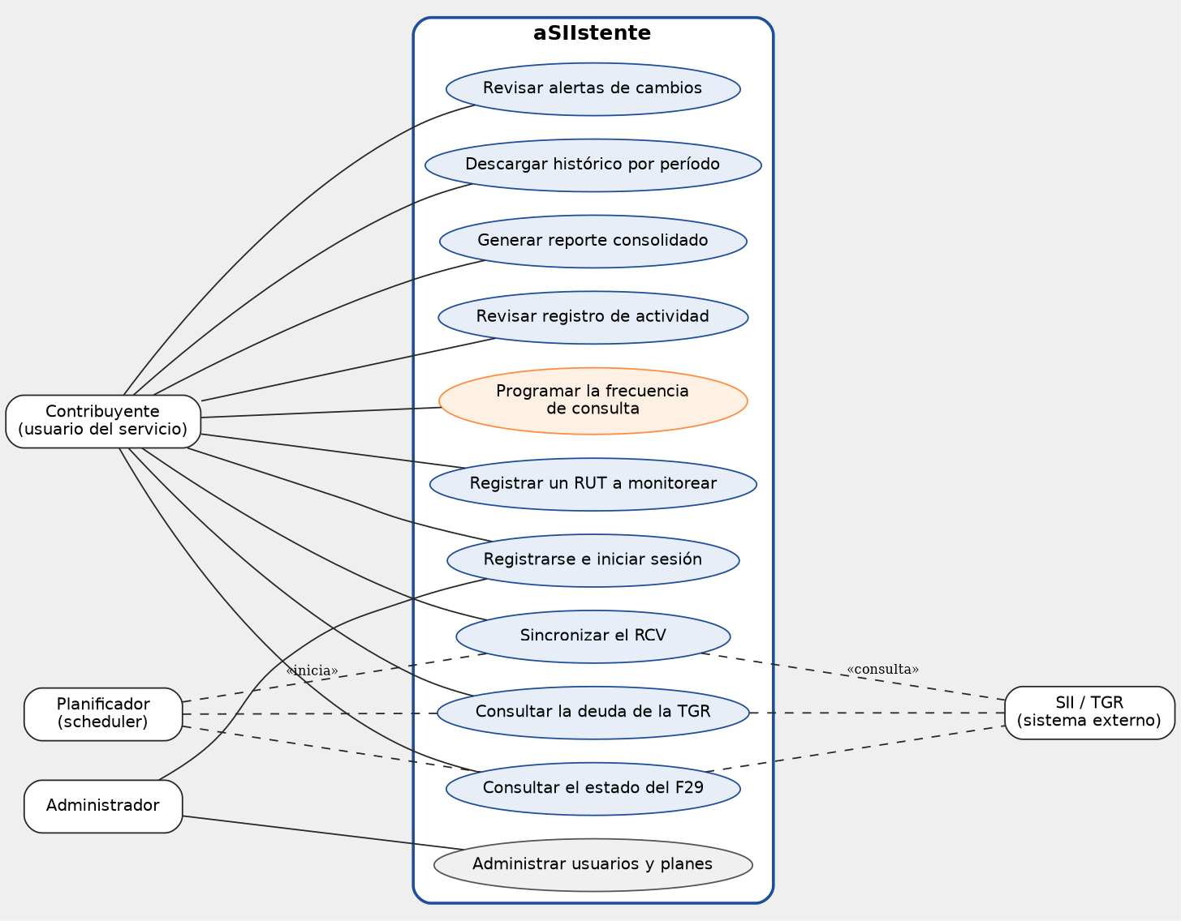

Vista Lógica

Modelo E-R
El modelo está compuesto por doce tablas. Las entidades usuarios y empresas sostienen la separación entre la cuenta del servicio y los contribuyentes que esa cuenta monitorea, separación que no existía en el diseño original y que fue la consecuencia principal del rediseño. Las entidades de color naranjo almacenan la información obtenida de los organismos, las de color gris la operación del sistema y las de color verde la gestión y los reportes.
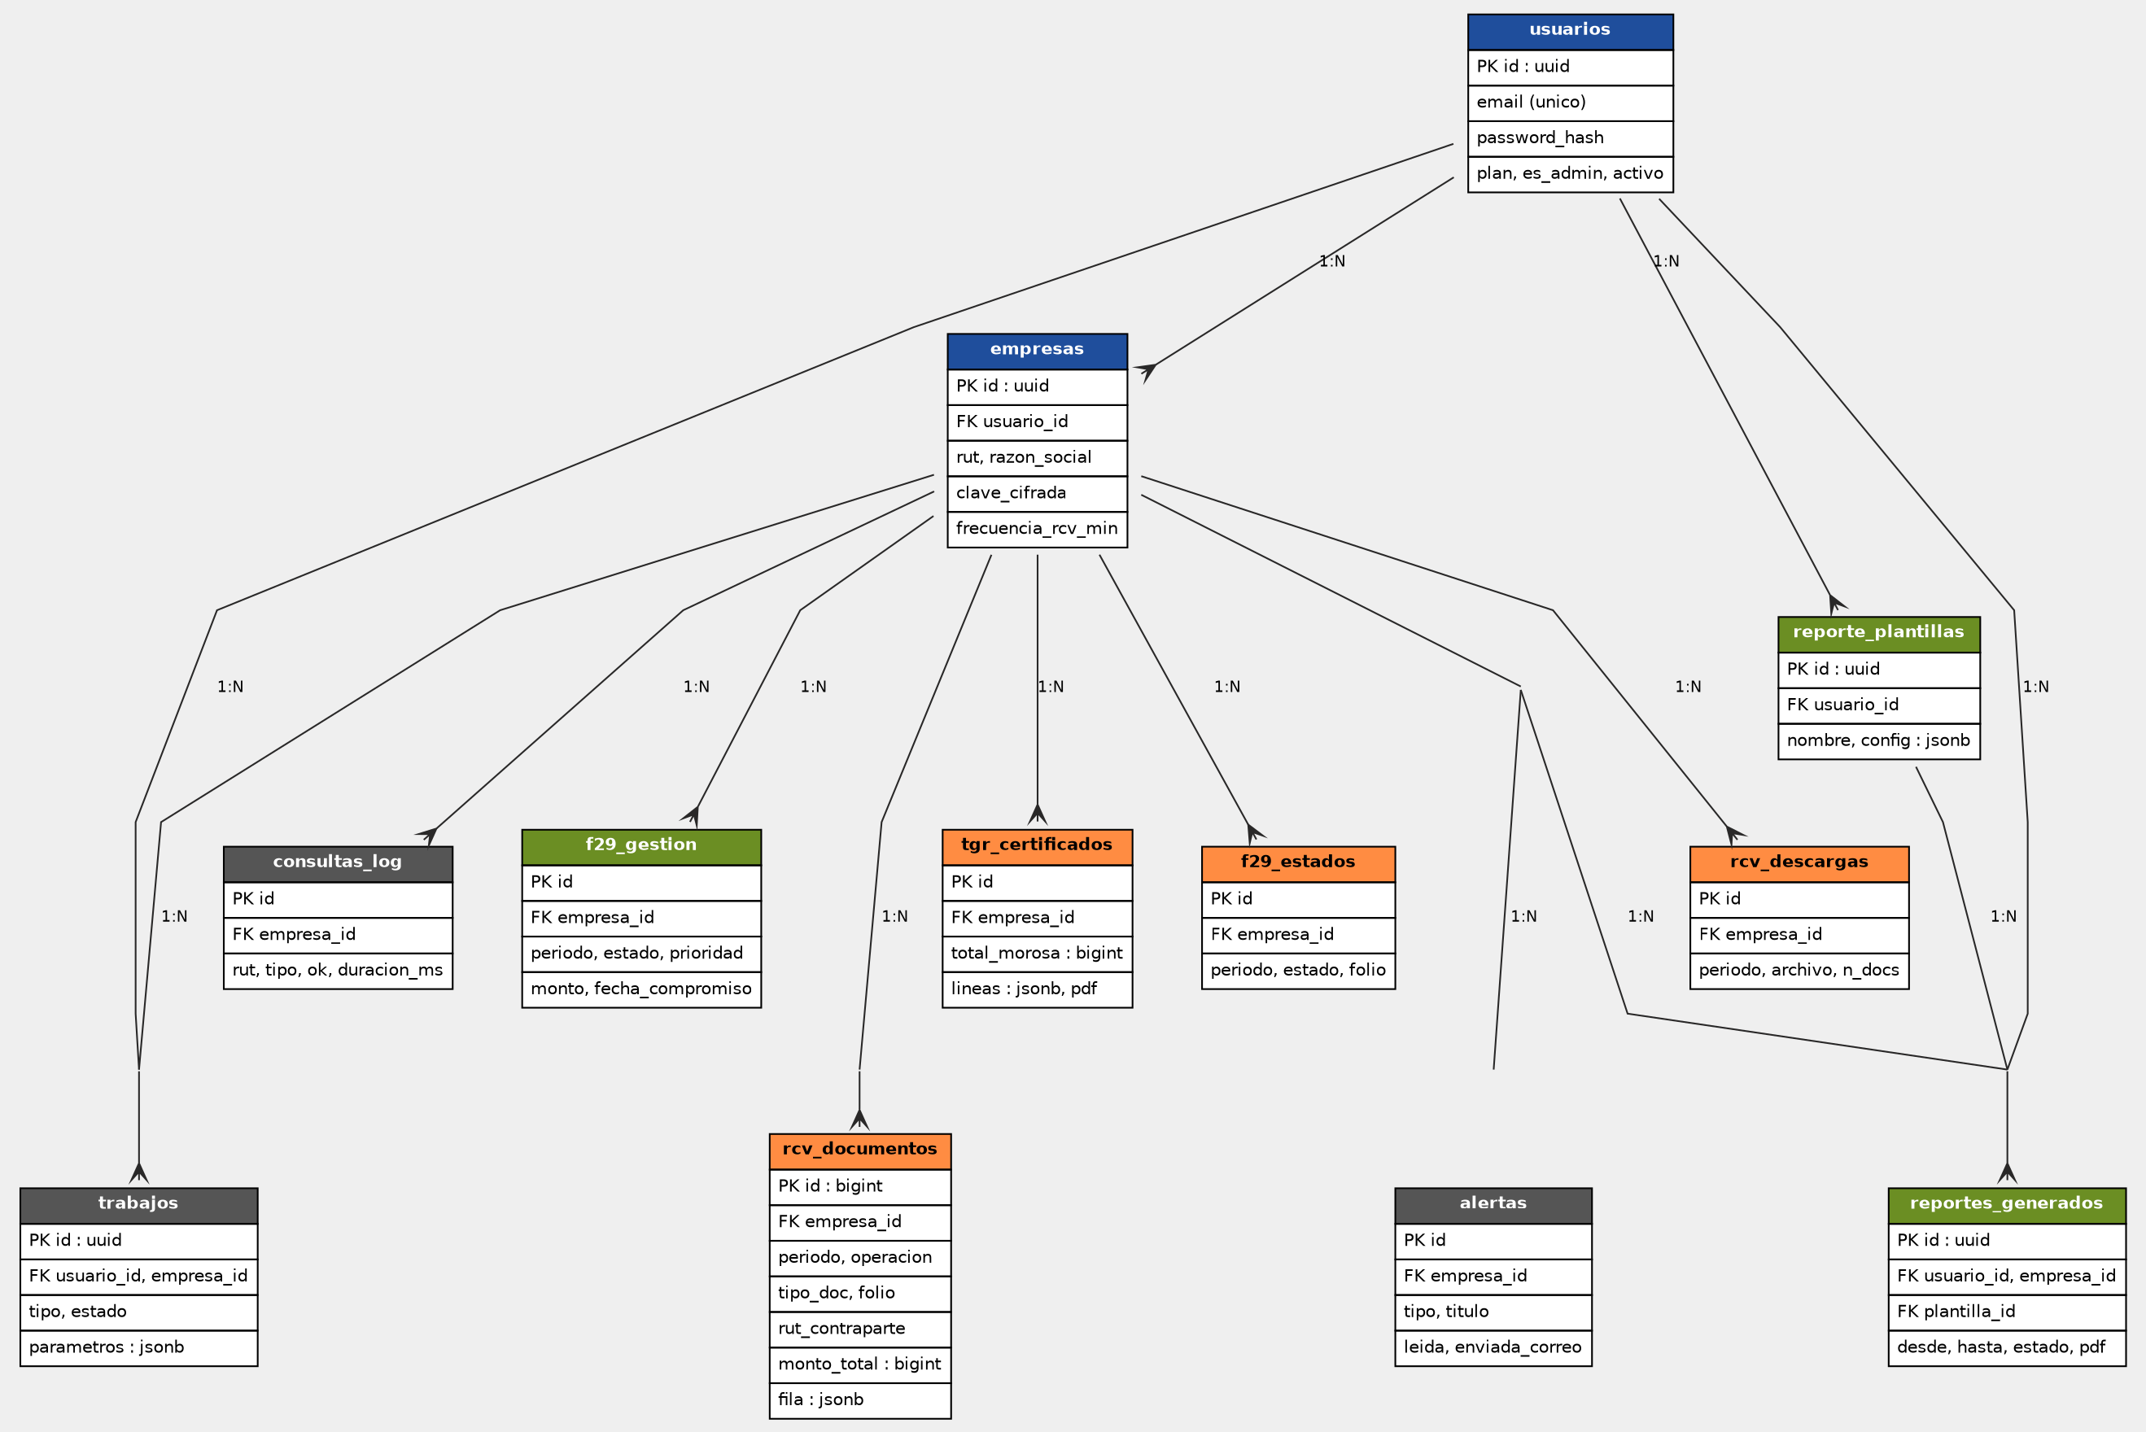

Diagrama de Clases
El diagrama distingue dos grupos. El dominio corresponde a las clases persistentes definidas con el mapeador objeto-relacional, que son el reflejo directo del modelo anterior. El motor de acceso agrupa las clases que resuelven la obtención de la información desde los organismos, donde ClaveAuthTLS mantiene la sesión autenticada y ClienteRCV la consume, relación que permite reutilizar una misma sesión para varias consultas.
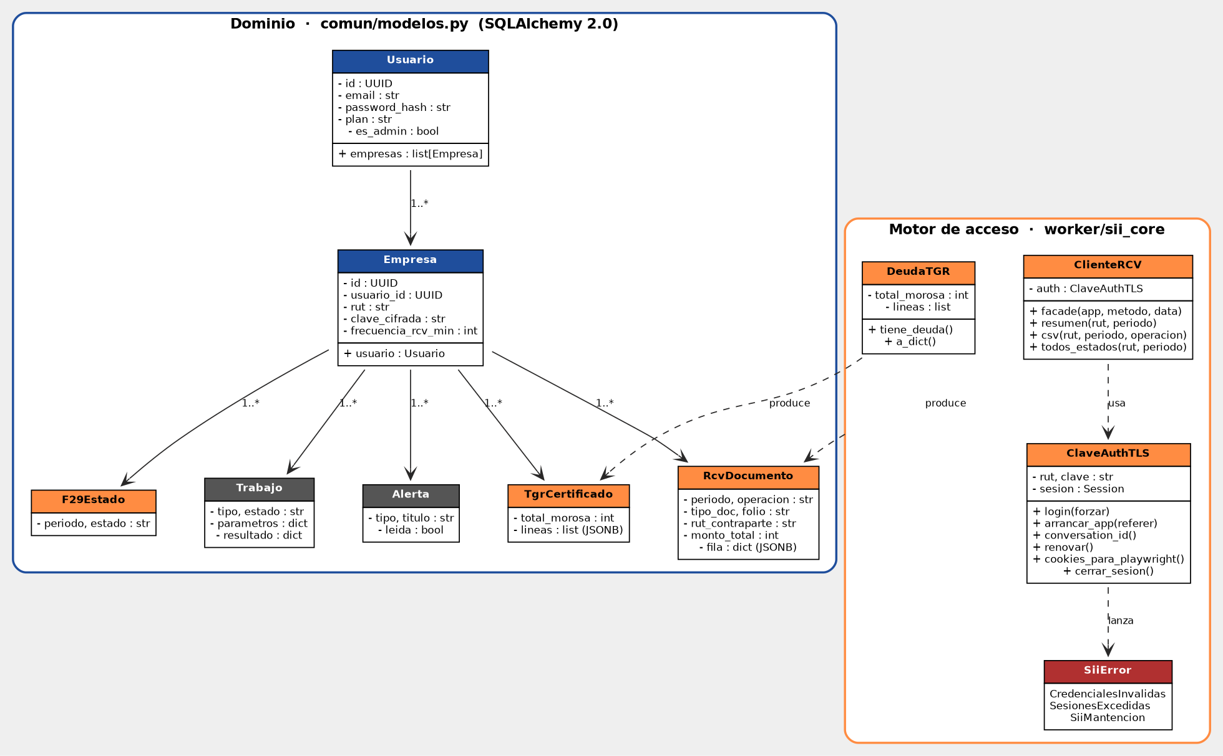

Diagrama de Secuencia
Se representa el caso de uso más relevante del sistema, que es la sincronización del Registro de Compras y Ventas. Conviene observar tres puntos. La interfaz recibe una respuesta inmediata con el identificador del trabajo y no espera a que la consulta termine. El worker toma un candado por RUT antes de autenticarse, lo que evita que dos consultas del mismo contribuyente se invaliden entre sí. Y la generación de alertas ocurre al comparar la descarga con la anterior, no al descargar.
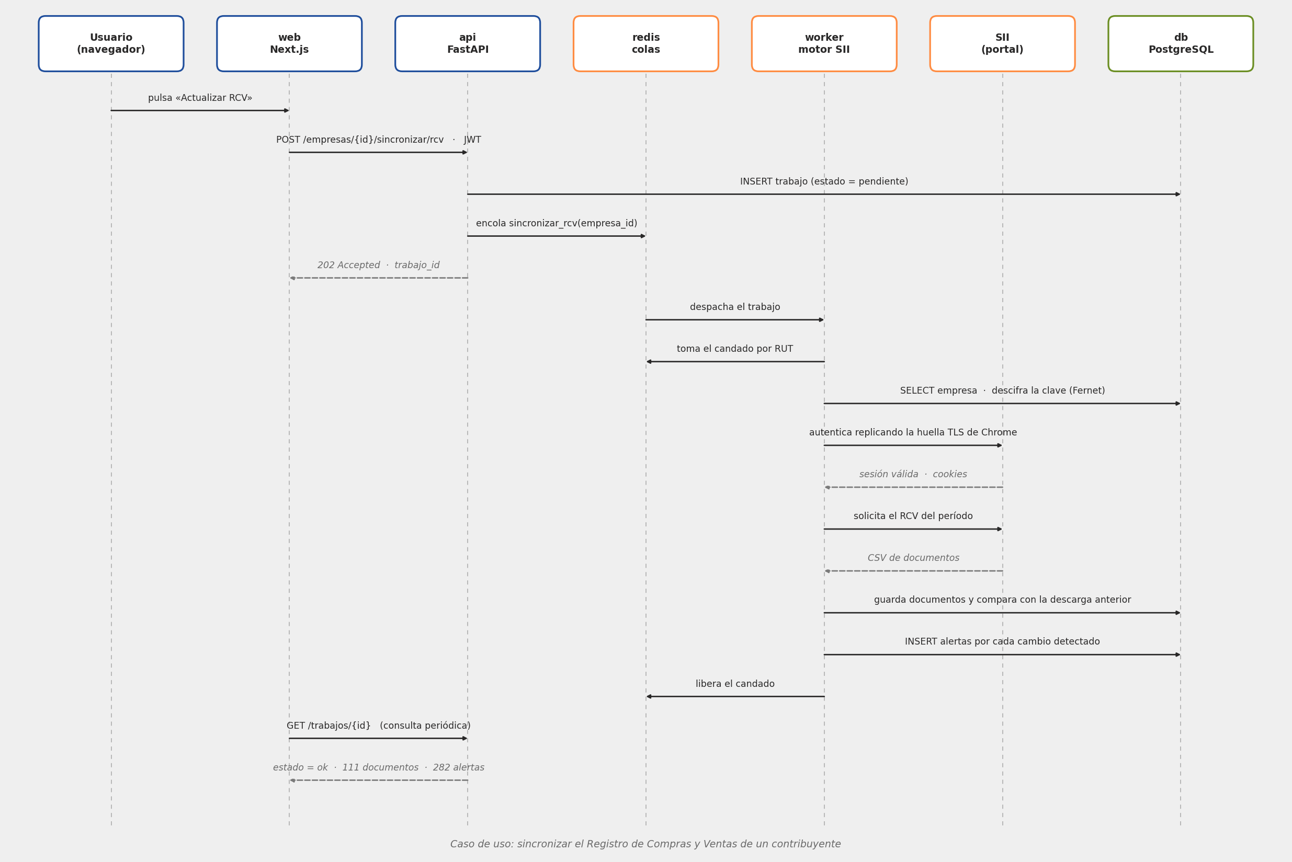

Vista Despliegue

Diagrama de Componentes
El sistema se despliega como seis contenedores que un solo archivo de composición levanta en conjunto. El worker es el único componente que establece conexiones hacia el SII y la TGR, lo que concentra en un solo lugar el manejo de credenciales y el control de frecuencia. La base de datos y el volumen de archivos son los únicos elementos con persistencia, por lo que el resto de los contenedores puede recrearse sin pérdida de información.
